

**Муниципальное образование**

**городское поселение Пойковский**

**Нефтеюганского муниципального района**

**Ханты-Мансийского автономного округа - Югры**

**АДМИНИСТРАЦИЯ**

**ГОРОДСКОГО ПОСЕЛЕНИЯ ПОЙКОВСКИЙ**

**ПОСТАНОВЛЕНИЕ**

08.07.2024 № 508-п

О подготовке проекта о внесении изменений в проект планировки и проект межевания территории в границах планировочного микрорайона 01:16 городского поселения Пойковский в части внесения изменений в проект межевания территории

В соответствии с Градостроительным кодексом Российской Федерации, Федеральным законом от 06.10.2003 № 131-ФЗ «Об общих принципах организации местного самоуправления в Российской Федерации», постановления Правительства Российской Федерации от 02.04.2022 № 575 «Об особенностях подготовки, согласования, утверждения, продления сроков действия документации по планировке территории, градостроительных планов земельных участков, выдачи разрешений на строительство объектов капитального строительства, разрешений на ввод в эксплуатацию», Уставом городского поселения Пойковский, постановлением Администрации городского поселения Пойковский от 20.10.2022 № 652-п «Об утверждении административного регламента предоставления муниципальной услуги «Подготовка и утверждение документации по планировке территории»:

1. Подготовить проект о внесении изменений в постановление администрации городского поселения Пойковский от 24.09.2019 № 589-п «Об утверждении проекта планировки и проекта межевания территории в границах планировочного микрорайона 01:16 муниципального образования городское поселение Пойковский» в части внесения изменений в проект межевания территории (далее – Документация).

2. Утвердить задание на разработку документации по планировке территории (приложение № 2).

3. Настоящее постановление подлежит официальному опубликованию в информационном бюллетене «Пойковский вестник» и размещению на официальном сайте муниципального образования городское поселение Пойковский.

4. Настоящее постановление вступает в силу после его официального обнародования.

5. Контроль за исполнением настоящего постановления оставляю за собой.

Исполняющий обязанности

Главы городского поселения Т.А. Сафина

Приложение №1

к постановлению администрации

городского поселения Пойковский

от 08.07.2024 №508-п

Схема проектируемой территории

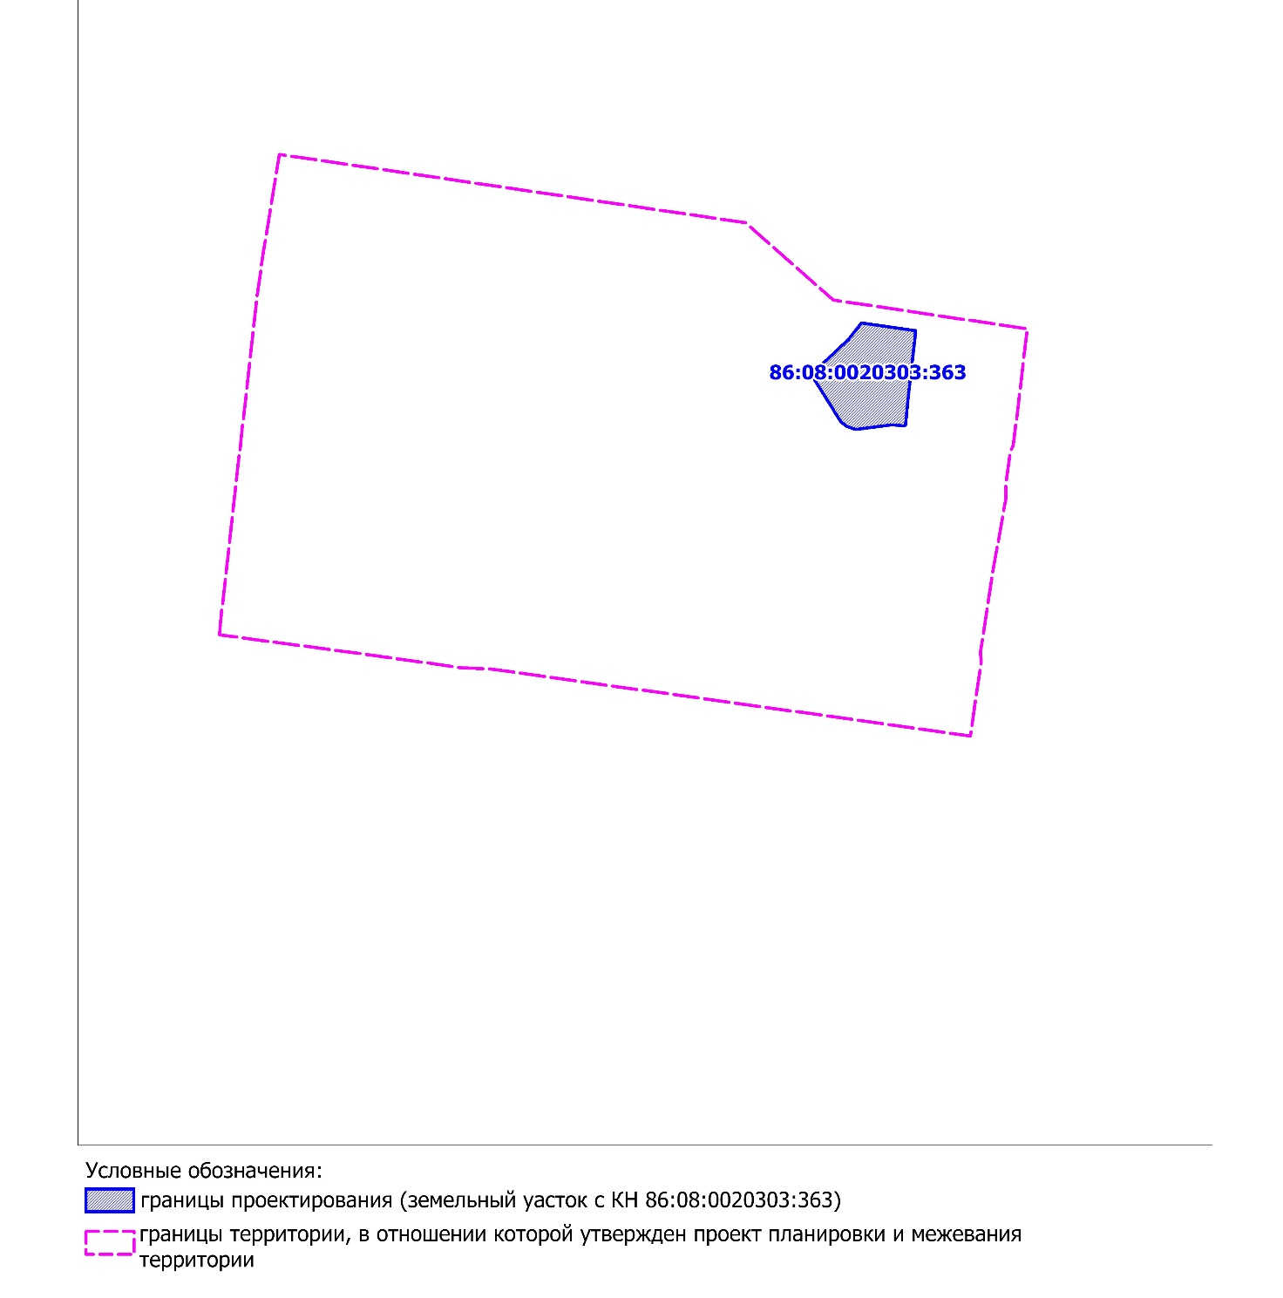

Приложение № 2

к постановлению администрации

городского поселения Пойковский

от 08.07.2024 №508-п

Задание на выполнение работ по разработке проекта внесения изменений в проект планировки и проект межевания территории в границах планировочного микрорайона 01:16 городского поселения Пойковский в части внесения изменений в проект межевания территории

Комплекс кадастровых работ

|  |  |
| --- | --- |
| **Наименование позиции** | **Содержание** |
| 1. Вид выполняемых работ | 1.Разработка проекта внесения изменений в проект планировки и проект межевания территории в границах планировочного микрорайона 01:16 городского поселения Пойковский в части внесения изменений в проект межевания территории ПГК «Дружба»  2.Изготовление межевого плана на 124 земельных участка. Постановка на государственный кадастровый учет земельных участков (с получением выписок из ЕГРН). |
| 1. Заказчик | Потребительский гаражный кооператив «Дружба», ИНН 8619007373, ОГРН 1038603450731 |
| 1. Исполнитель работ | ООО «Партнер» на основании договора подряда №16/ЮЛ от 10.06.2024г. |
| 1. Местоположения объекта выполняемых работ | Ханты-Мансийский Автономный округ – Югра, Нефтеюганский район, пгт. Пойковский, ПГК «Дружба» |
| 1. Сроки выполняемых работ | Начало: с момента подписания настоящего Договора.  Окончание: до полного исполнения обязательств по договору |
| 1. Документы предоставляемые по окончании работ | Постановление об утверждении проекта внесения изменений в проект планировки и проект межевания территории в границах планировочного микрорайона 01:16 городского поселения Пойковский в части внесения изменений в проект межевания территории ПГК «Дружба»  Выписки из ЕГРН на 124 земельных участка |